1. 产品介绍
1.1产品概述
RS-ZS-*噪声传感器是一款高精度的声音计量仪器，量程高达30dB~120dB，满足日常测量需求，广泛应用于家庭、办公、车间、汽车测量、工业测量等各种领域。
1.2 功能特点
本产品采用高灵敏度的电容式麦克风，信号稳定，精度高。具有测量范围宽、线形度好、使用方便、便于安装等特点，可同时适用于三线制和四线制安装。
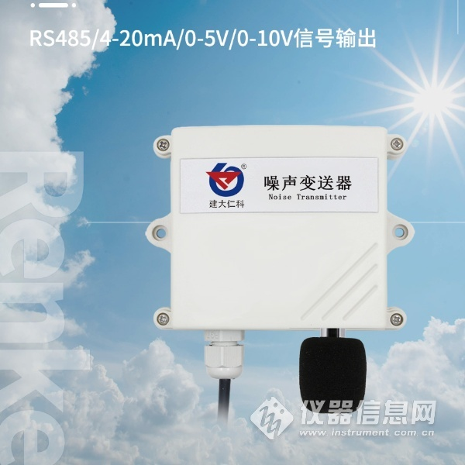
1.3 主要技术指标
直流供电（默认） | 10~30V DC
最大功耗 | 电流输出 | 1.2W
 | 电压输出 | 1.2W
分辨率 | 0.1dB
变送器电路工作温度 | -20℃~+60℃，0%RH~80%RH
测量范围 | 30dB~120dB
频率范围 | 20Hz~12.5kHz
响应时间 | ≤3s
稳定性 | 使用周期内小于2%
噪声精度 | ±0.5dB（在参考音准，94dB@1kHz）
输出信号 | 电流输出 | 4~20mA
 | 电压输出 | 0~5V/0~10V
负载能力 | 电压输出 | 输出电阻≤250Ω
 | 电流输出 | ≤600Ω
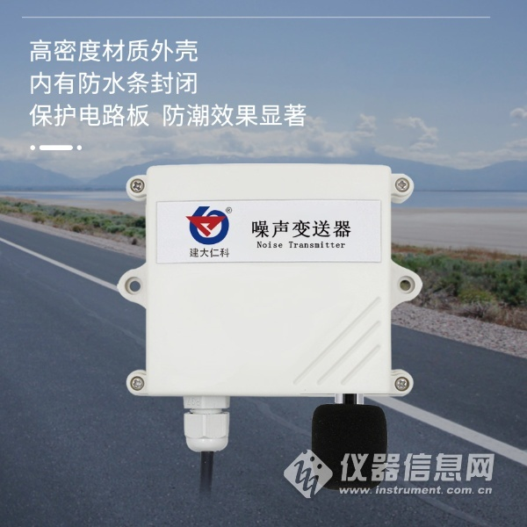
2. 产品选型
RS- |  |  |  | 公司代号
 | ZS- |  |  | 噪声变送器
 |  | I20- |  | 4～20 mA电流输出
 |  | V05- |  | 0～5V电压输出
 |  | V10- |  | 0～10V电压输出
 |  |  | BYH | 百叶箱
 |  |  | 2 | 王字壳
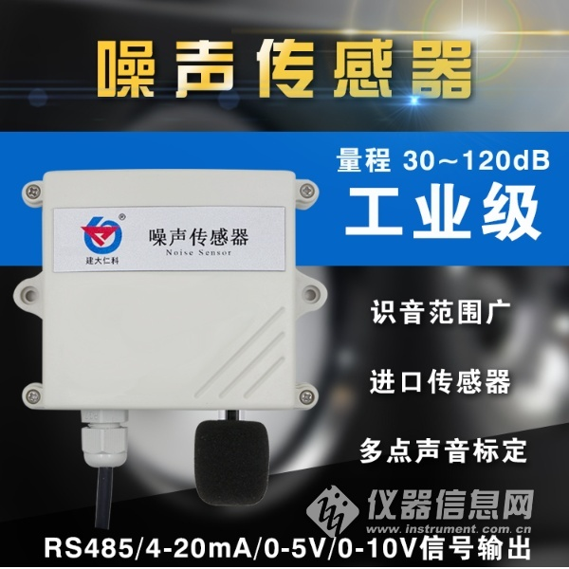
3. 设备安装说明
3.1 设备安装前检查
设备清单：
■变送器设备1台
■安装螺丝2个（百叶箱）/自攻螺丝2个、膨胀塞2个（王字壳）
■合格证、保修卡、售后服务卡等
3.2 接线
3.2.1: 电源接线
宽电压10~30V直流电源输入。针对0-10V输出型设备只能用24V供电。
3.2.2: 输出接口接线
同时适应三线制与四线制。
3.2.3: 电气接线
 | 线色 | 说明
电源 | 棕色 | 电源正
 | 黑色 | 电源负
输出 | 蓝色 | 噪声信号正
 | 绿色 | 噪声信号负
